**Reporte MyExpenses**

1.

Resumen: Al desactivar el internet la aplicación no le indica al usuario la falta de conectividad

Forma de replicar: Ingrese a la aplicación con el internet desactivado y empiece a hacer uso de las funcionalidades, se dará cuenta que en algunas pestañas aparece el símbolo de cargando, pero en ningún momento se menciona que hay una falta de conectividad.

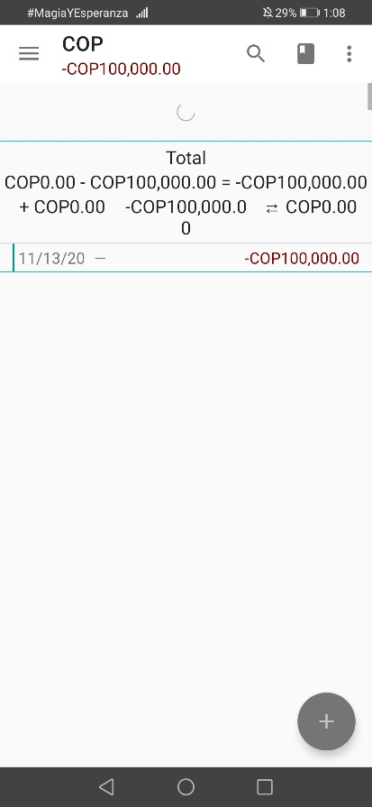

2.

Resumen: Al tratar de cambiar el idioma de la aplicación y esta desactivado la conexión a internet el sistema muestra un mensaje de error poco entendible para el usuario

Forma de replicar: Ingrese a la aplicación con el internet desactivado y busque la opción de opciones presionando en el botón que se encuentra en la esquina superior derecha. Luego presione la opción lenguaje y elija una de las opciones. Vera en el inferior de la pantalla el error.

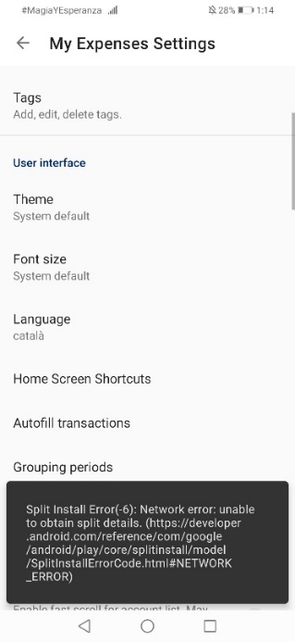

3.

Resumen: Enlaces rotos cuando no hay conectividad

Forma de replicar: En el apartado de settings hay dos enlaces en el apartado More Information: Visit Website y Like us on Facebook. Si se presiona estos enlaces sin tener conectividad, la aplicación abre el navegador y muestra la pantalla de error de conexión.

4.

Resumen: La disposición de elementos puede fallar al cambiar el idioma

Forma de replicar: Si modificamos el idioma de la aplicación a uno en el que la forma de escritura sea de derecha a izquierda, algunas componentes no estarán posicionados de forma correcta. En este caso en el apartado de manejo de cuentas sucede esto.

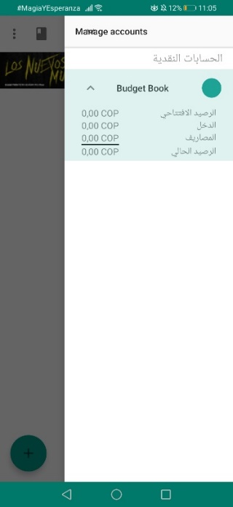

5.

Resumen: El idioma no cambia en todos los textos

Forma de replicar: Ir a opciones y elegir un nuevo idioma (en este caso el árabe) y luego en unas de las opciones que te dice como usar la aplicación hay partes del texto que no están traducidas.

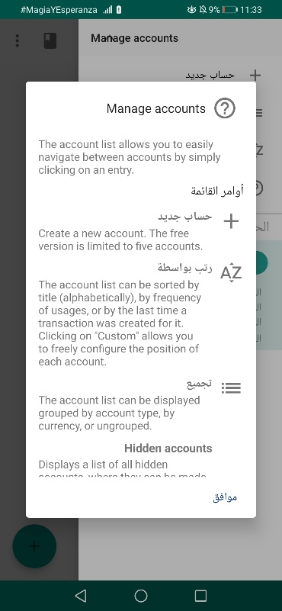 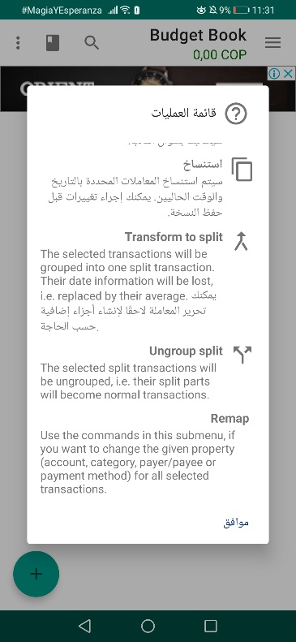

6.

Resumen: El idioma no cambia al volver tener conexión a internet.

Forma de replicar: Ir al apartado de lenguaje y modificarlo sin tener conexión a internet. Este desplegará un mensaje de error, pero la opción que se haya escogido quedará seleccionada. Si activas la conexión a internet no sucederá ningún cambio en el idioma.

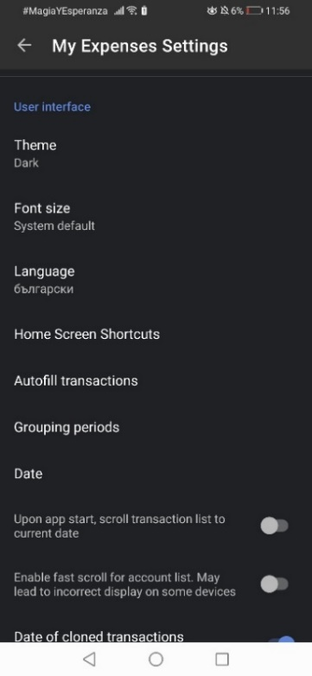

7.

Resumen: Al crear una nueva cuenta los campos de nombre y descripción no tienen límite de caracteres.

Forma de replicar: En el apartado de administrador de cuentas debes presionar en la opción de nueva cuenta y en los capos de nombre y descripción puedes colocar cuantos caracteres quieras.

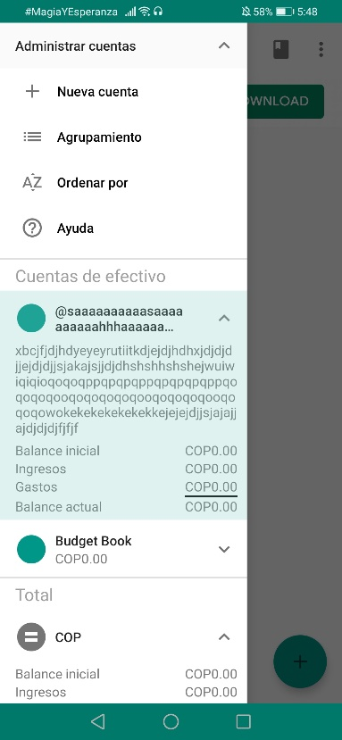

8.

Resumen: La distribución de los botones en la calculadora integrada en la aplicación, se comporta erróneamente al cambiar la orientación de la pantalla.

Forma de replicar: En cualquier cuenta, seleccionar en el botón de nueva transacción y luego presionar en la opción de calculadora en la fila de importe. Si cambias la orientación de la pantalla en ese punto verás que se desajusta un poco.

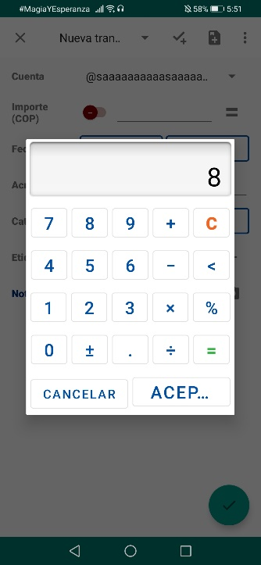 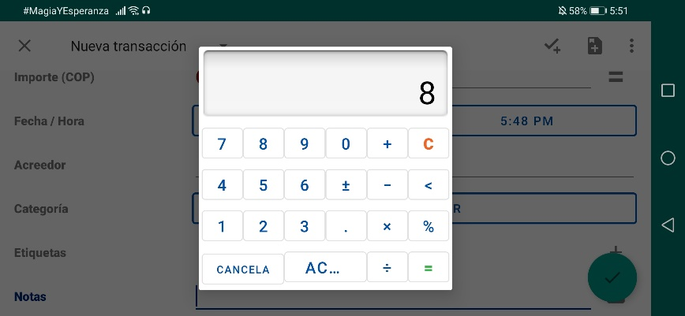

9.

Resumen: El tamaño de letra en la opción de Aceptar en la calculadora hace que haya overflow y no sea vea la palabra completa.

Forma de replicar: En cualquier cuenta, seleccionar en el botón de nueva transacción y luego presionar en la opción de calculadora en la fila de importe. En este punto solo se ve Acep…, además si cambiamos la orientación de la pantalla veremos que disminuye aún más la palabra a Ac…

 

10.

Resumen: Permite añadir una nueva transacción con valor 0

Forma de replicar: En cualquier cuenta, seleccionar el botón de nueva transacción y en el campo importe colocar el valor de 0. Al final presionar el botón de finalizar y vera en la pantalla principal que este valor fue sumado a su cuenta.

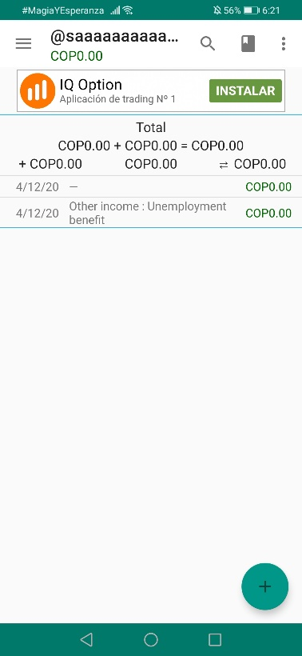

11.

Resumen: En los campos acreedor, etiquetas y notas no tienen un límite en número de caracteres.

Forma de replicar: En cualquier cuenta, seleccionar el botón de nueva transacción y si trata de colocar una gran cantidad de caracteres en los campos acreedor, etiquetas y notas verá que el sistema le permite colocar cuantos desee. Al final presionar el botón de finalizar y vera en la pantalla principal que esta cantidad de caracteres aparecerá en pantalla.

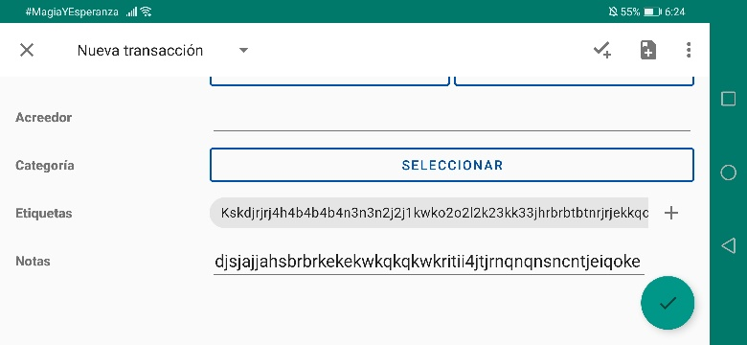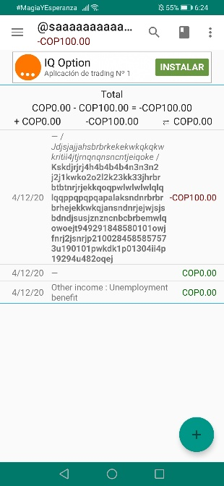

12.

Resumen: Algunos textos no se acomodan dependiendo la cantidad de espacio que ocupan otros componentes.

Forma de replicar: En cualquier cuenta, agrega una transacción con un importe de un número seguido de 15 ceros seguidos y añade la transacción. Veras en el apartado de cuentas que la disposición de los textos no hace sencillo su lectura.

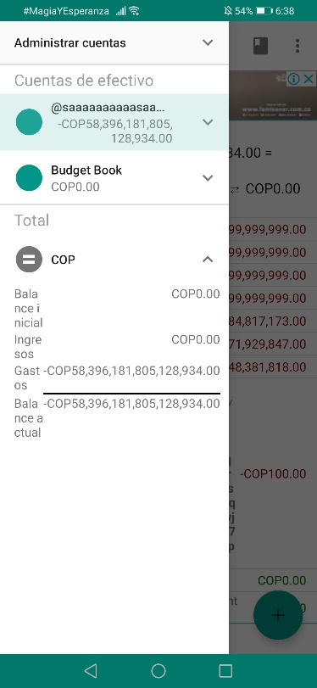

13.

Resumen: Crasheo de la aplicación

Forma de replicar: Agrega a una cuenta una cantidad mayor a 78x10^15 y verás que la aplicación dejara de funcionar. Este error no permite que vuelvas a abrir la aplicación.

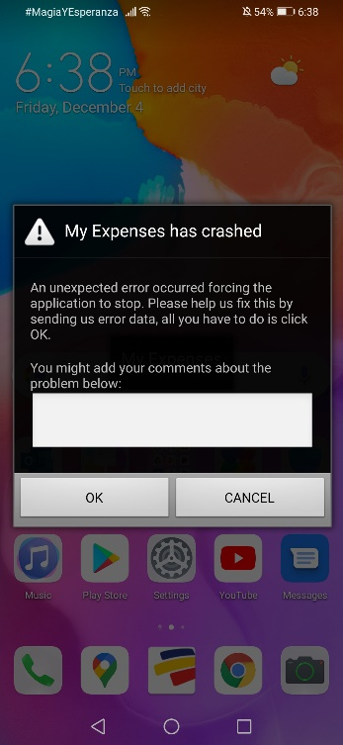

14.

Resumen: Algunas vistas de la introducción a la aplicación no se adaptan al cambio de orientación de la pantalla.

Forma de replicar: Borra los datos de la aplicación, luego abre MyExpenses e inmediatamente cambia la orientación de la pantalla y verás como se solapan dos componentes de la vista inicial.

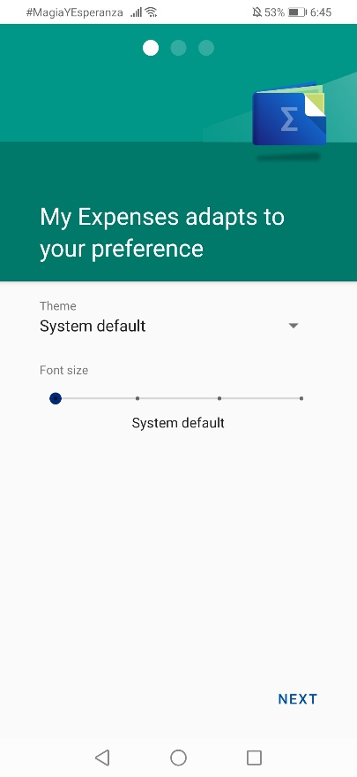 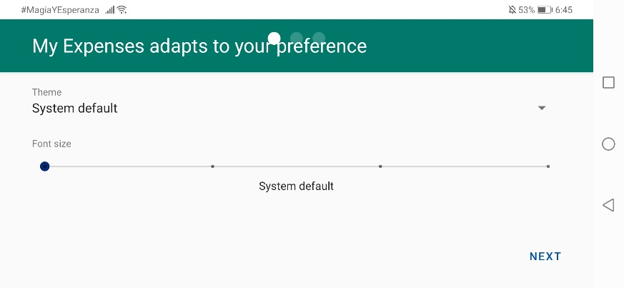

15.

Resumen: El menú desplegable de la introducción a la aplicación tiene overflow al orientar la pantalla de forma horizontal.

Forma de replicar: Borra los datos de la aplicación, luego abre MyExpenses y cambia la orientación de la pantalla, muévete hasta la tercera pestaña y veras una opción para cambiar la moneda. Presiona dicha opción y veras el error.

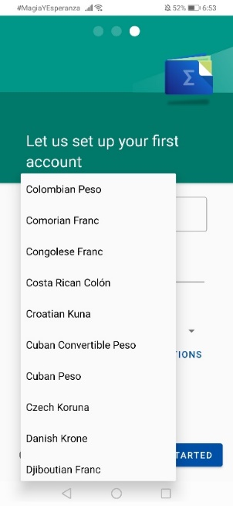 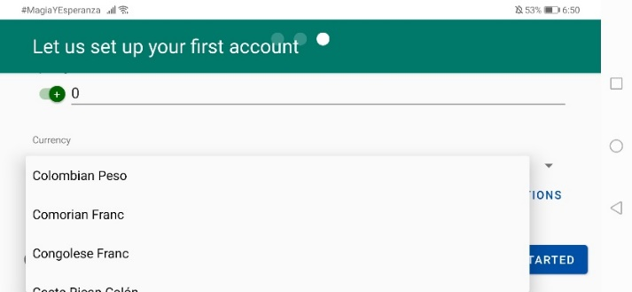

16.

Resumen: El label donde se introduce el título de la primera cuenta no tiene límite en la cantidad de caracteres. Además, permite ingresar un nombre en blanco.

Forma de replicar: Borra los datos de la aplicación, luego abre MyExpenses y cambia la orientación de la pantalla, muévete hasta la tercera pestaña y veras un campo llamado Label. Ingresa la cantidad de caracteres que desees y verás que la aplicación no pondrá problema por ello. Por otro lado, otra opción posible es colocar un espacio vacío y luego presionar en GET STARTED. En esta nueva pestaña podrás ver que la cuenta no tiene título.

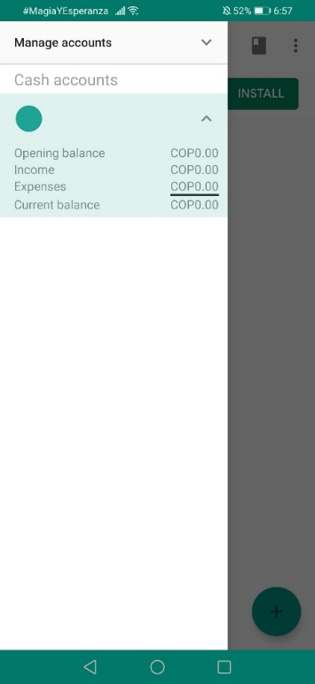

17.

Resumen: La posición del mensaje de introducción a la aplicación no encaja con el botón principal para añadir transacciones debido a que no cargó el anunció.

Forma de replicar: Borra los datos de la aplicación, luego abre MyExpenses con el internet desactivado. Luego avanza hasta que entres a la pantalla principal, aquí podrás ver el error.

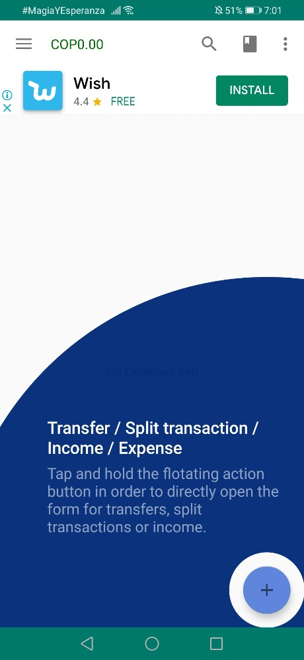 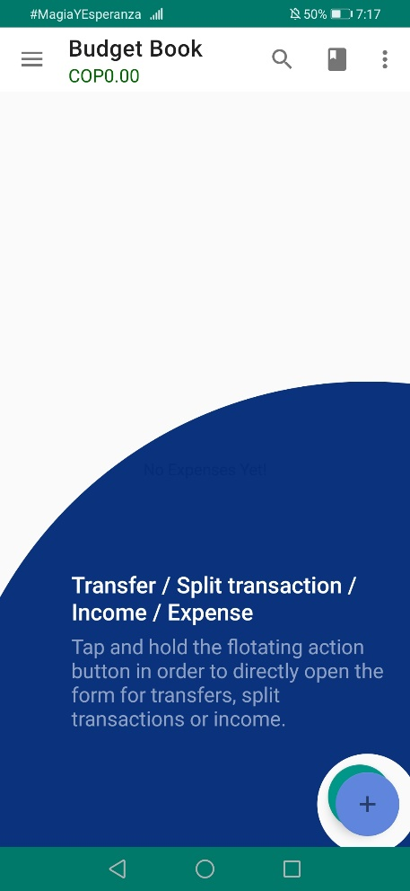

18.

Resumen: En los campos para crear una nueva plantilla de transacciones los campos título, acreedor, notas no hay límite para la cantidad de caracteres.

Forma de replicar: Diríjase a la sección donde se crean las plantillas y presiona en el botón + para generar una nueva plantilla. Verás que en esta sección en los campos título, acreedor y notas no hay un límite en la cantidad de caracteres que puedes colocar.

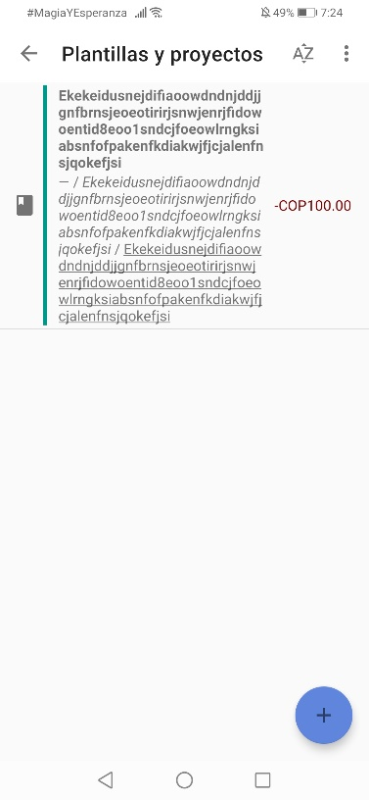

19.

Resumen: No deja desplegar la información de una cuenta

Forma de replicar: Dentro de la aplicación abra el menú desplegable presionando en la esquina superior izquierda y luego dentro de este panel encontrara las cuentas actuales. En una de ella presione velozmente dos veces seguidas en la flecha para desplegar la información de la cuenta. Si intenta presionar otra vez en esta opción verá que no es posible volver a ver la información de la cuenta.

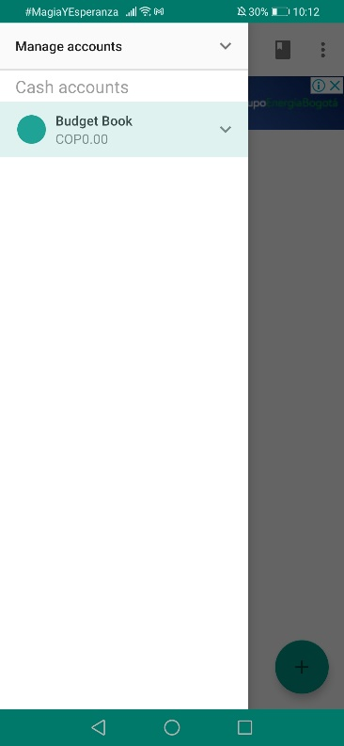 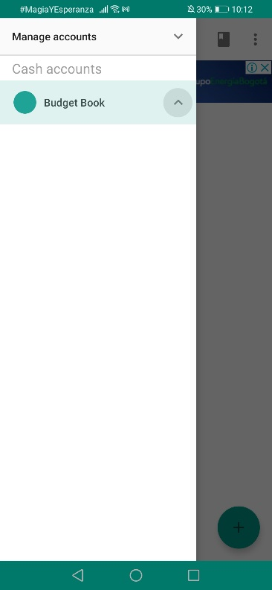

20.

Resumen: Se permite la creación de plantillas de transacción exactamente idénticas.

Forma de replicar: Dirígete a la vista donde se crean plantillas de transacción y crea 2 plantillas con exactamente los mismos datos y verás que la aplicación no mostrará nada indicando que estas creando dos plantillas exactamente iguales.

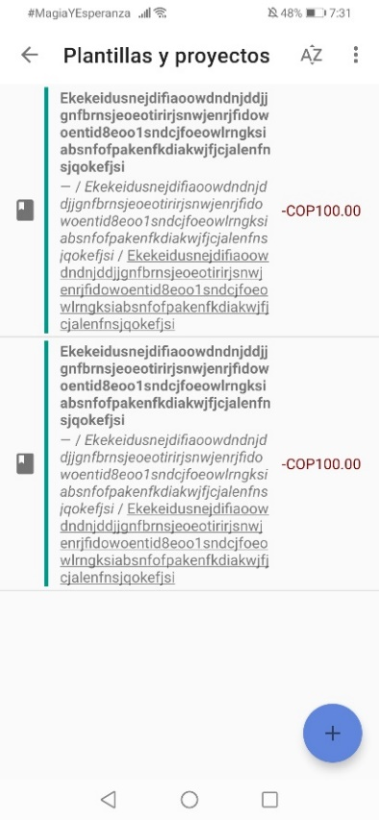

21.

Resumen: Si se crea una plantilla con un número grande, la ejecución de dicha plantilla crashea la aplicación:

Forma de replicar: Dirígete a la vista donde se crean plantillas de transacción y crea 1 una plantilla con el valor de 9x10^15 que es el monto máximo que permite. Luego presiona 9 veces en esta plantilla y verás que la aplicación automáticamente se cierra y no la puedes volver a abrir, mostrándote un error.

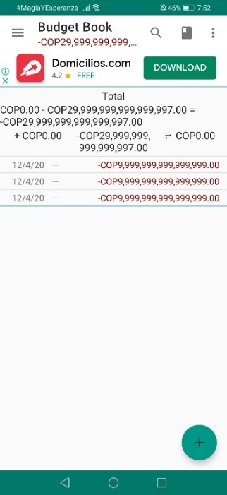 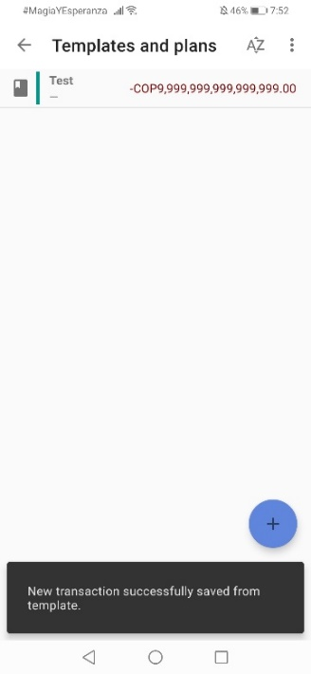 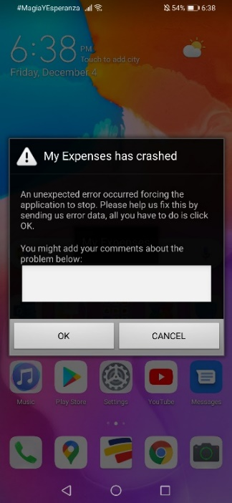

22.

Resumen: Los anuncios no se muestran bien.

Forma de replicar: Hay que abrir y cerrar la aplicación muchas veces hasta que salga un anunció que está mal escalado y no se ve bien la información presente allí.

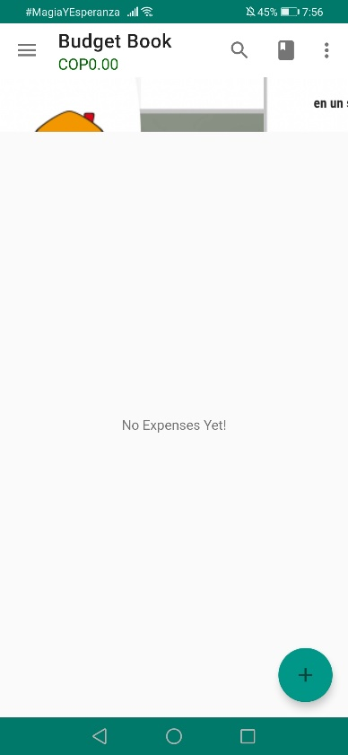

23.

Resumen: No hay un manejo en la distribución de espacio entre los componentes de una transacción, provocando que no muestre bien al usuario.

Forma de replicar: Crea una nueva transacción con un montó de 9x10^15 y en el campo acreedor coloca una gran cantidad de caracteres (i.e 100) y luego guarda la transacción y podrás ver que el espacio asignado para el nombre del acreedor es bastante pequeño comparado al espacio asignado al monto añadido.

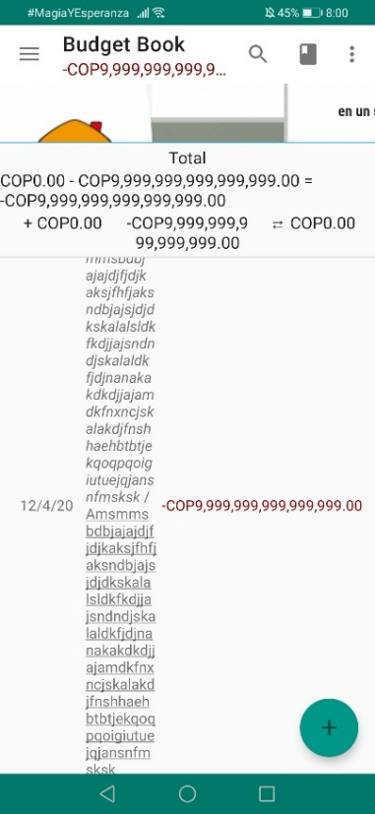

24.

Resumen: Se ocultan las cuentas activas al usuario sin notificarle de alguna manera sobre esto.

Forma de replicar: Dentro de la aplicación abra el menú desplegable presionando en la esquina superior izquierda y luego dentro de este panel encontrara las cuentas actuales. Presiona sobre el título “Cuentas de Efectivo” y verás que las cuentas desaparecerán y no hay alguna señal que indique que están ocultas.

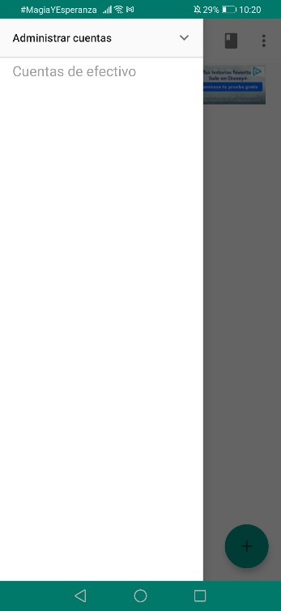

25.

Resumen: Se despliegan varias pestañas al presionar rápido un botón

Forma de replicar: Dentro de la aplicación si presionas 2 veces en la opción para crear una nueva transacción, crear una nueva plantilla y/o plantillas y proyectos se desplegarán dos pestañas, provocando que el usuario tenga que cerrar las dos pestañas haciendo un doble retroceso.